**Dokumentasi Polis Asuransi Jaminan & Jiwa**

**Ditulis Oleh** **:** **Suluh Damar Grahita (Developer)**

**NIK : 022008129**

**Email : damar.grahita@gmail.com**

**Di buat tanggal : 18 Agustus 2021**

**Versi Git : Commit: [e4f888e](http://103.234.254.186:9090/KMI.Git.Server/Repository/Commit/868d9650-8c79-42eb-8a40-e0bcec5ca132?commit=e4f888e8a1b8a6cb7e2bb3830adcf0f9f79aa868)**

**Diedit Oleh :**

**Tanggal :**

**Versi Git :**

Polis asuransi adalah bagian dari modul asuransi web CENTRO, yang digunakan oleh team asuransi untuk melakukan penginputan nomor polis nasabah yang telah di cover oleh asuransi. Perlu dicatat per tanggal 18 Agustus 2021 page ini mungkin masih mendapat request addendum untuk pengembangan lebih lanjut, developer PIC di sarankan untuk melakukan update dokumentasi setalah addendum selesai agar memudahkan developer lain yang mungkin akan menjadi PIC modul asuransi di masa yang akan datang.

**Tampilan page Polis Asuransi Jaminan :**

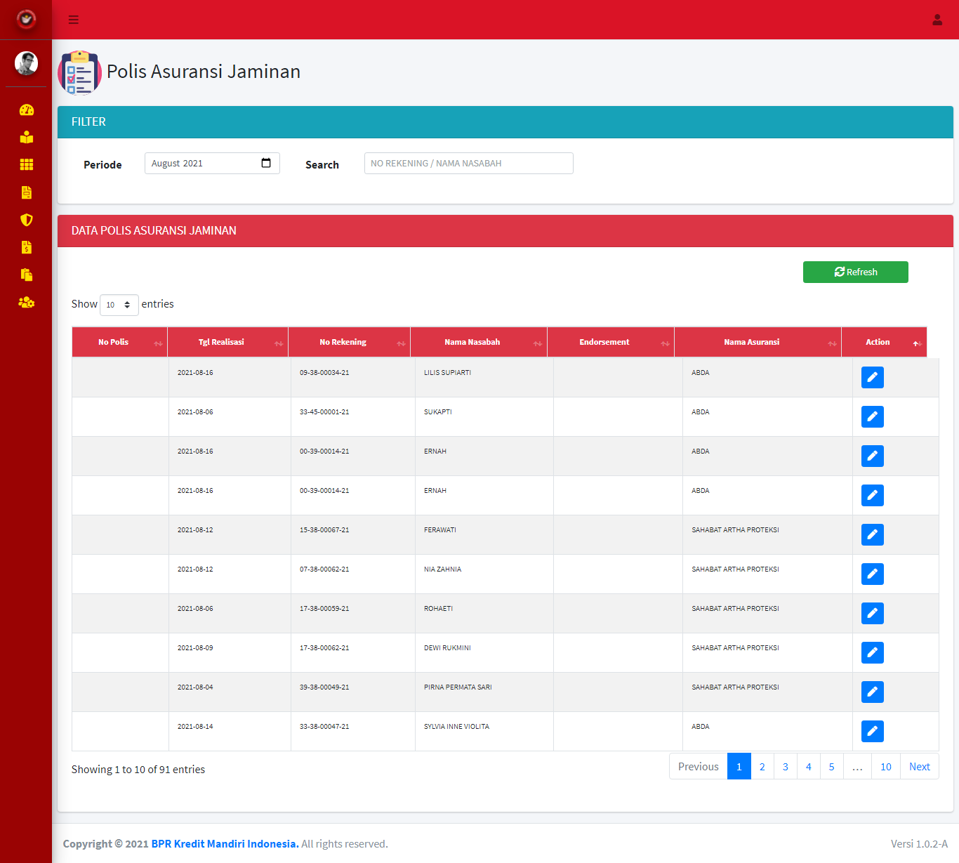

**Tampilan Page Polis Asuransi Jiwa :**

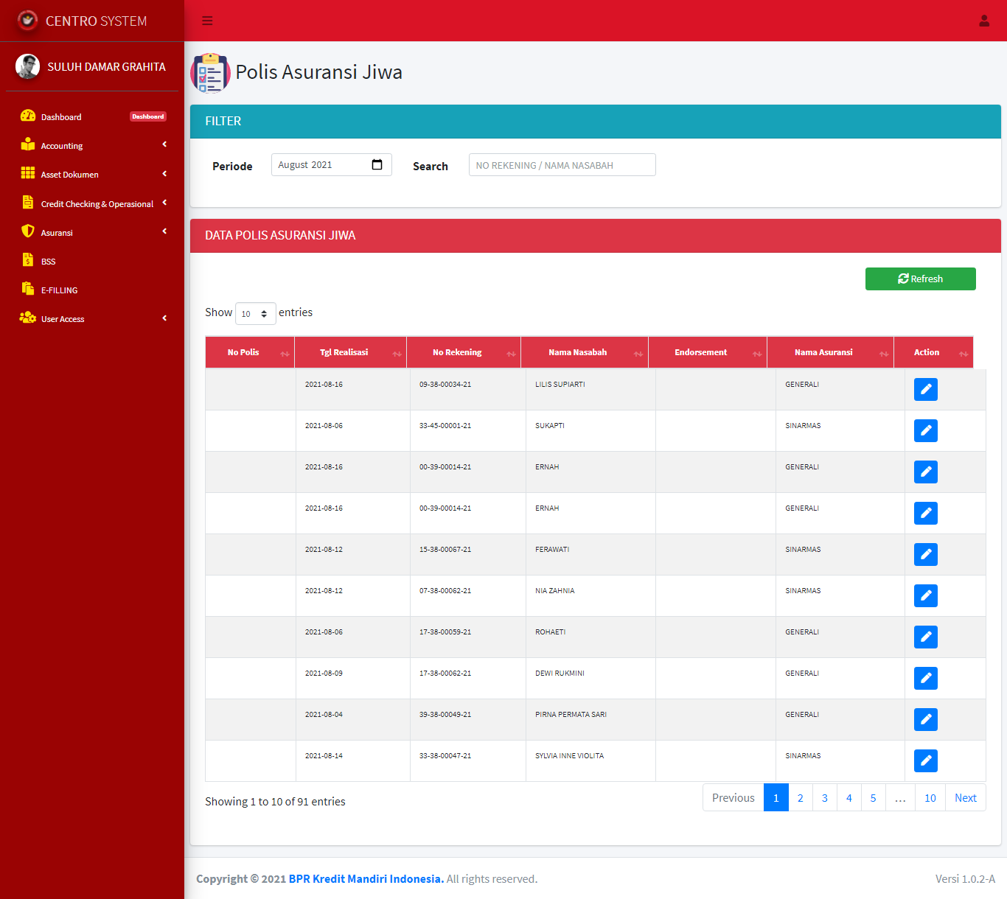

* Button Action

1. Button Proses

 Button Proses digunakan untuk melakukan update nomor polis jaminan. Ketika di klik akan menampilkan modal form polis jaminan.

Modal Proses

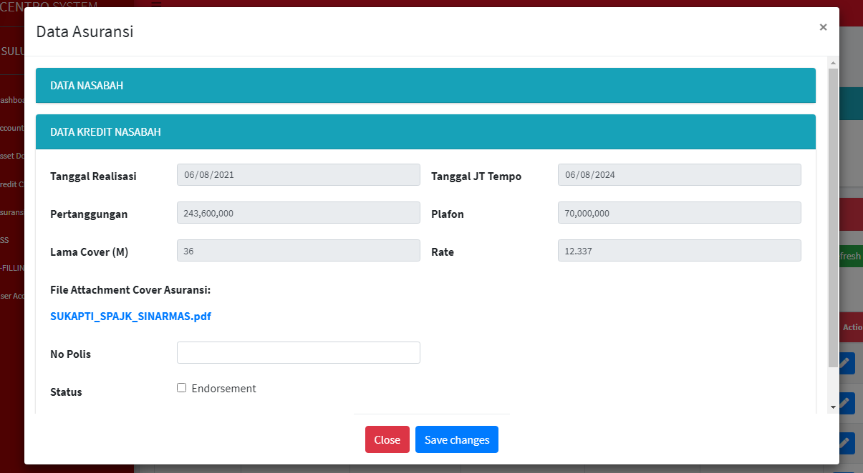

- Modal proses menampilkan detail pengcoveran asuransi nasabah.

- Terdapat field isian no polis yang diisi untuk penginputan nomor polis

- Terdapat pula checkbox status endorsement.

* Filter Data

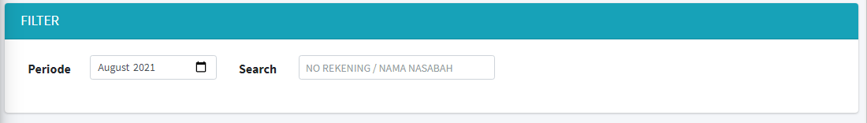

1. Filter berdasarkan **Periode** yaitu menampilkan data sesuai dengan periode tanggal pencairan
2. Filter **Search,** digunakan untuk melakukan pencarian data spesifik berdasarkan no rekening / nama nasabah.

* Flowchart Polis Asuransi

